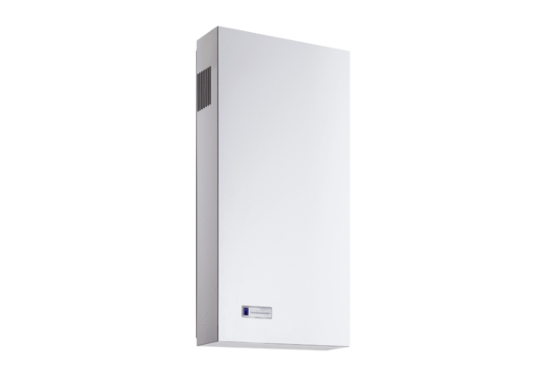Komplet za montažu Duo AO-SEJedinica za pakiranje: 2 x G3Asortiman: K
Broj artikla: 0095.0560Proizvođač: MAICO

